Nama aplikasi website : NURFA.ID
(Digital Platform Of Mis Nurul Falaq)
Logo : Logo Madrasah
Fitur : 1. Absensi 2. Prestasi 3. Pelanggaran
4. Kuis Guru 5. Buku Induk 6. Pembayaran

- Fitur Absensi
- Setiap siswa memiliki kode QR di Id Card Siswa untuk scan absensi di pagi hari sewaktu kedatangan dan ketika siswa berhasil melakukan scan kehadiran maka akan keluar bunyi sound efek yang menarik ( Contoh : Ting )
- Dan setiap siswa tetap akan melakukan scan sewaktu jam pulang yang menandakan siswa tersebut mengikuti pelajaran dari awal sampai dengan akhir pelajaran
- Sistem otomatis memvalidasi identitas & jam scan untuk menentukan status kehadiran yang tercatat hadir atau dalam status telat.
- Untuk siswa yang izin akan dilakukan input manual oleh guru piket/ wali murid setelah wali kelas mendapatkan informasi dari wali murid bahwasanya anaknya sedang sakit yang dibuktikan dengan mengirimkan surat dokter atau foto anak sedang dalam keadaan sakit, jika tidak memiliki dokumentasi sebagai bukti izin maka siswa dianggap alpa
( insert surat dokter/foto sedang sakit wajib di isi)
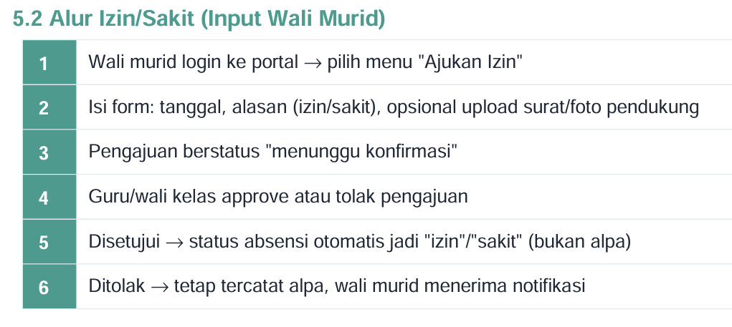
- Dan bisa juga alur izinnya mengikuti sperti ini brief mu ini fak :
- Untuk Status absensi yaitu : Hadir, Telat, Izin & Alpa
- Sistem absensi dan alpa jelas terdapat keterangan hari, tanggal dan jam
- Jam masuk madrasah pada hari Senin – Sabtu yaitu 07.15 WIB
- Jam pulang madrasah pada hari Senin – Kamis untuk kelas 3 – 6 yaitu 14.20 WIB
- Jam pulang madrasah pada hari Senin – Kamis untuk kelas 1 – 2 yaitu 13.40 WIB
- Jam pulang madrasah pada hari Jumat kelas 1 – 6 yaitu 10.40 WIB
- Jam pulang madrasah pada hari Sabtu kelas 1 – 2 yaitu 09.50 WIB
- Jam pulang madrasah pada hari Sabtu kelas 3 – 6 yaitu 10.40 WIB
- Untuk siswa yang terlambat sistem tetap approve untuk tetap melakukan scan namun status siswa masuk kategori terlambat & sistem itu dapat diubah, jika sewaktu-waktu ada siswa yang terlambat maka admin dapat mengaktifkan fitur dimana scan sudah tidak berjalan dan siswa dinyatakan tidak hadir.
- Setiap siswa juga memiliki Id & Pass akun mereka guna mengakses dasbord, dimana terdapat keterangan absensi bulanan, per semester, tagihan pembayaran dan juga riwayat kuis setiap mata pelajaran yang dapat dilihat oleh wali murid.
- Untuk akun mereka Id siswa adalah nama siswa itu sendiri & sandi dapat diubah mandiri oleh mereka namun admin dapat melihat dan mengganti sandi mereka jika sewaktu-waktu wali murid lupa sandi.

- Fitur Prestasi
- Setiap siswa yang memiliki prestasi akademik & non akademik dapat diinput manual oleh wali kelas/admin
- Admin/wali kelas dapat menambahkan keterangan prestasi yang dicapai oleh siswa dan benefit apa yang diterima oleh siswa atas prestasi akademin maupun non akademik
- Fitur ini juga dapat di akses oleh wali murid dengan login menggunakan akun mereka masing-masing

- Fitur Pelanggaran
- Setiap siswa yang melakukan tindakan pelanggaran di dalam lingkungan sekolah diinput manual oleh wali murid/admin dengan status pelanggaran ringan, sedang atau berat disertai dengan penjabaran pelanggaran yang dilakukan & terdapat dokumentasi atas pelanggaran tersebut

- Fitur Kuis Guru
- Fitur kuis guru adalah kegiatan pengerjaan kuis online/ppt dengan dengan memiliki fitur batasan waktu pada setiap kuis yang bisa diaktifkan oleh guru terkait
- Dan terdapat fitur dimana kuis yang dikerjakan bersama-sama memakai device masing” siswa maka di akhir soal akan muncul nilai dan rangking dan dapat juga diubah jika guru terkait mau membuat nilai muncul setiap 1 soal
- Guru dapat menambahkan gambar/video pada setiap kuis
- Untuk fitur kuis, adopsi dari Kahoot ya

- Fitur Buku Induk
- Untuk buku induk data yang dinput berupa :

- Data Peserta Didik
- Nama Lengkap Peserta didik
- Nama Panggilan
- Tempat Tanggal Lahir Peserta didik
- Alamat Peserta didik, (Deskripsi Jlan & nama Gg, Dusun, Desa, Kec, Kab & Prov)
- No. NISN
- No. NIK
- No. Kartu Keluarga
- Jenis Kelamin
- Agama
- Status dalam keluarga
- Anak Ke
- Jumlah Saudara kandung
- Berat Badan
- Tinggi Badan
- Golongan Darah
- Kode Pos
- Foto Siswa
- Asal Sekolah TK/Paud ( Fitur Sendiri dimana kategori Riwayat Pendidikan isinya yaitu = Asal TK/PAUD, No Ijazah TK/PAUD, Tanggal Ijazah, Status Masuk, Tanggal & Tahun Masuk, Tanggal & Tahun Pindah, Tanggal & Tahun Keluar, Alasan Pindah dan Alasan Keluar
- Fitur Perkembangan Akademik
( Nilai Setiap Semester pada setiap mapel, Nilai Rata-Rata, Peringkat, Nilai Ujia/Assesment, Kenaikan Kelas, Kelulusan, Catatan Perkembangan Siswa) Tidak jauh beda gmbarannya sperti form Raport Siswa
- Fitur Data Kelulusan
( Berisi Tahun Lulus, Nomor Ijazah, Tanggal Ijazah, Melanjutkan Ke, Keterangan )

- Data Orangtua Peserta Didik
- Nama Ayah
- Tempat Tanggal Lahir
- Alamat
- No. NIK
- No. Kartu Keluarga
- Jenis Kelamin
- Agama
- Golongan Darah
- Pendidikan Terakhir
- Pekerjaan
- Penghasilan Per Bulan
- No. Kontak Wa
- Nama Ibu
- Tempat Tanggal Lahir
- Alamat
- No. NIK
- No. Kartu Keluarga
- Jenis Kelamin
- Agama
- Golongan Darah
- Pendidikan Terakhir
- Pekerjaan
- Penghasilan Per Bulan
- No Kontak Wa

- Pembayaran
- Wali murid dapat melihat tagihan & Riwayat pembayaran pada akun siswa masing-masing
- Status berubah otomatis menjadi lunas jika, admin approve secara manual dengan telah mengupload bukti pembayaran yang didapat oleh wali murid
- Jenis status pembayaran dapat dikategorikan menjadi pending, cicil dan lunas
- Jenis Pembayaran ?
- Pembayaran dapat dilakukan dengan mendapatkan virtual account atau tf ke rek bendahara madrasah
- Tercantum no wa madrasah yang dapat di hubungi oleh wali murid

Notes :

- Untuk setiap akun peserta didik akan mendapatkan notifikasi bye wa jika pembayaran jatuh tempo (untuk tanggal” jatuh tempo nya dan jenis pembayrannya apa saja bsok menyusul ya )
- Multi-role untuk login (Admin, Guru & Wali Murid )
- Segala bentuk laporan atau fitur yang ada, dapat di ekpor/unduh file excel/pdf
- Dan untuk alur portal wali murid memiliki menu, Absensi, Pembayaran, Kuis, Pengajuan Izin dan terdapat fitur kritik & saran yang dapat langsung masuk notif ke admin

